实验项目 | 实验六 编程访问数据库
实验时间 | 2023年12月15日 | 实验地点 | 电子工艺实训基地
一、实验目的

1. 理解VB.NET编程环境和开发步骤；

2. 掌握VB.NET编程访问SQL Server数据库的设计方法。
二、实验环境
安装有VB.NET2010、SQL Server 2008的计算机。
三、实验内容

1. 使用VB.NET 创建数据源连接；

2. 编程实现访问SQL Server数据库中数据表的操作；
四、实验步骤
1. 读取SQL Server数据库Student的数据表St_info的数据，在窗体Form1中，添加一个数据控件DataGridView1和一个按钮Button1，实现如下功能。
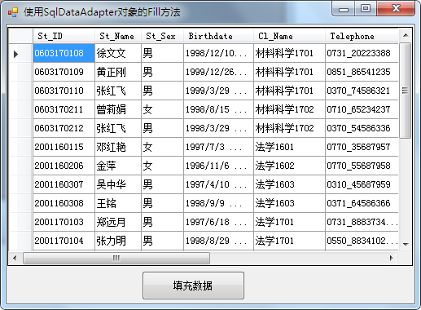

Dim sql As New SqlConnection()‘创建SqlConnection的对象sql连接数据库’
sql.ConnectionString = "Server=(local);database=专升本电信23_姜勇_db1;Integrated Security=True"’设置连接字符串，指定服务器名为本地服务器，指定数据库名称，使用集成安全性来连接’
sql.Open()‘打开数据库连接’
Dim dsDA As New SqlDataAdapter()‘创建SqlDataAdapter的对象dsDA来进行数据源的检索’
dsDA.SelectCommand = New SqlCommand() ‘创建SqlCommand的对象dsDA.SelectCommand连接sql’
dsDA.SelectCommand.Connection = sql
dsDA.SelectCommand.CommandText = "SELECT *FROM St_info"
Dim dset As New DataSet()‘创建DataSet的对象dset存储查询结果’
dsDA.Fill(dset, "St_info")‘使用fill方法将查询结果填充到dset数据集中，并指定数据集的名称为"St_info"。’
DataGridView1.DataSource = dset‘将DataGridView1控件的数据源设置为dset数据集’
DataGridView1.DataMember = "St_info" ‘指定数据集的名称为"St_info"’
图 1
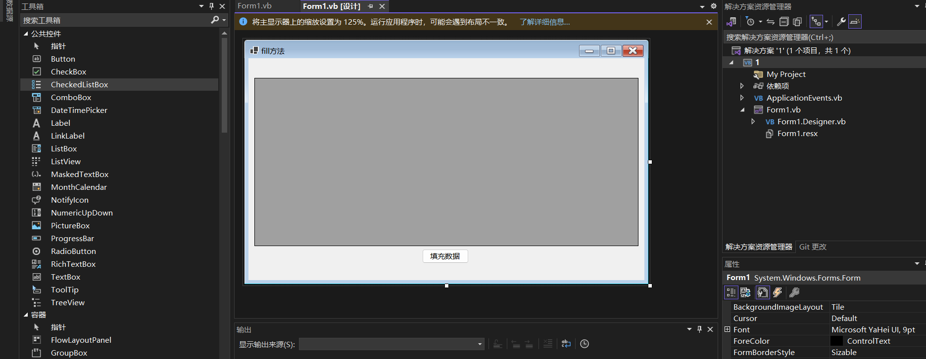

图1 新建一个项目，在工具箱中找到自己需要的控件拉到显示框，然后设置控件的Text等属性，双击需要编写代码的按钮编写代码
图 2
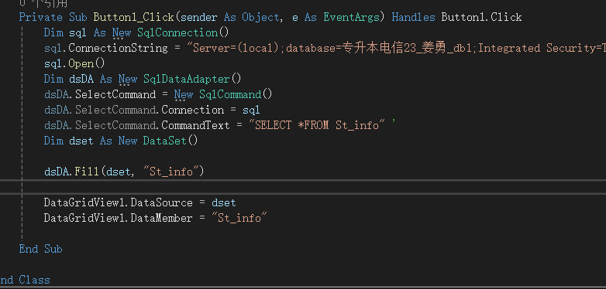
图2 双击填充数据按钮填写连接数据库、设置数据源的代码
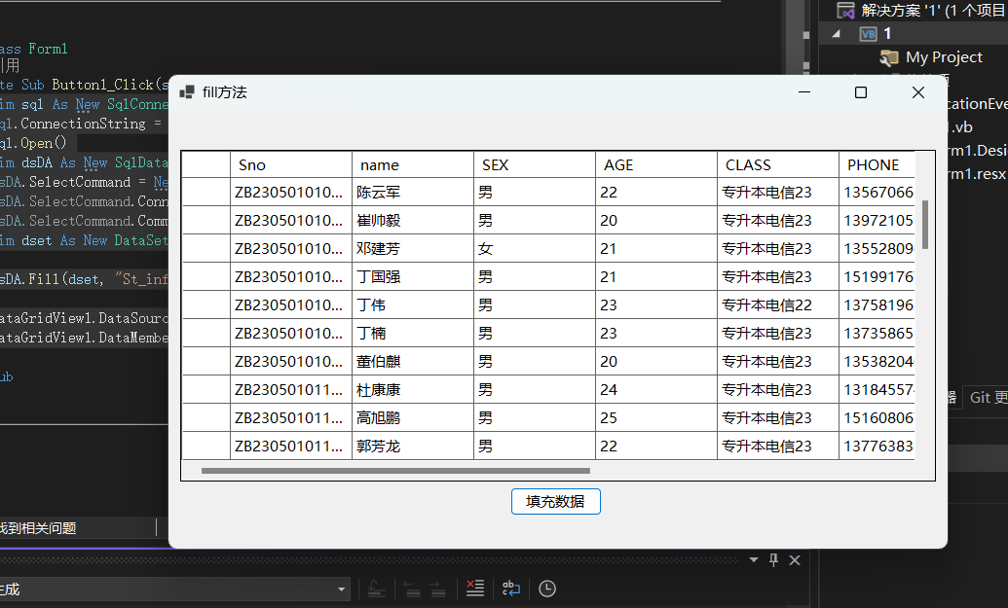
图 3

图3 使用SqlDataAdapter对象的fill方法，将数据源的数据填充到页面上
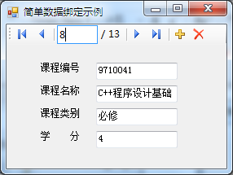
2.设计一个窗体，创建数据集stDataSet，以浏览Student数据库的课程信息表C_Info的数据。

图 4
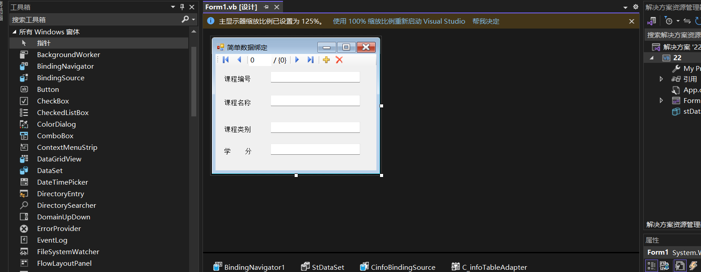
图4 新建项目拉入需要的控件和一个导航条
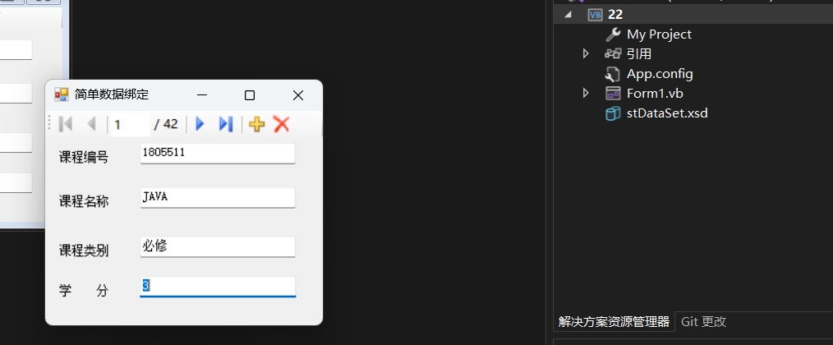
图 5

图5 创建数据集stDataSet实现的简单数据绑定
图 6
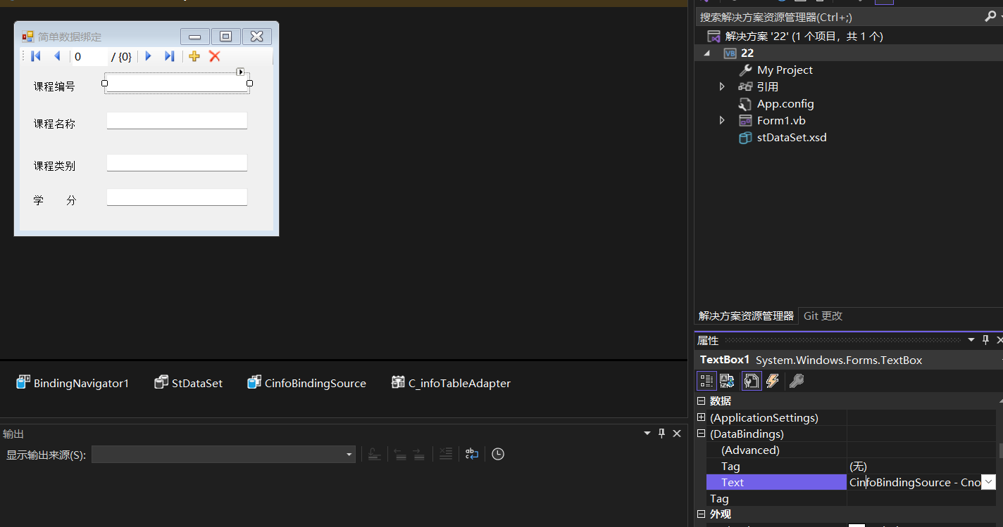

图6 点击textbox控件在属性设置中在数据选项中点击其他数据源，项目数据源，在其中选择要使用的数据表，数据表的某一列进行数据绑定
图 7
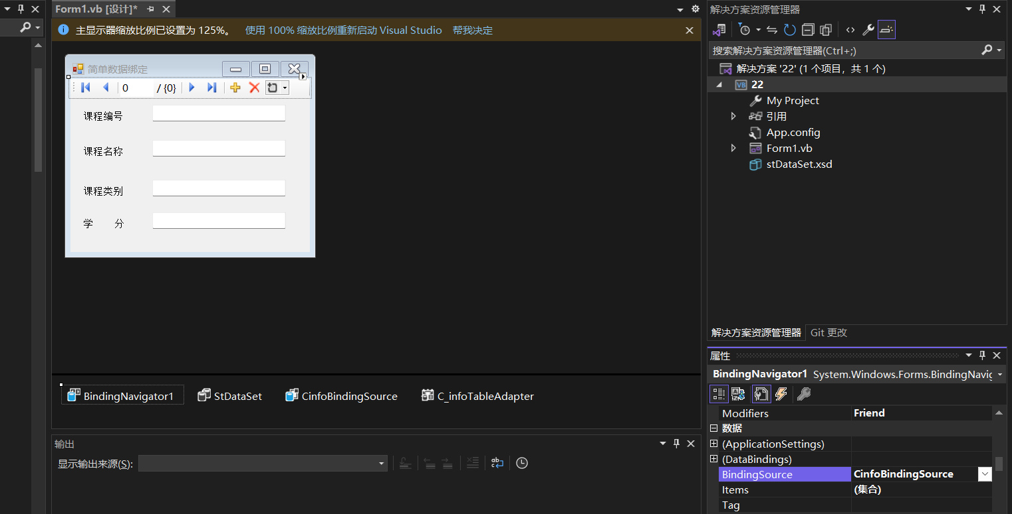
图7 点击导航条在属性设置中数据中的绑定源，绑定前面创建的数据集
图 8
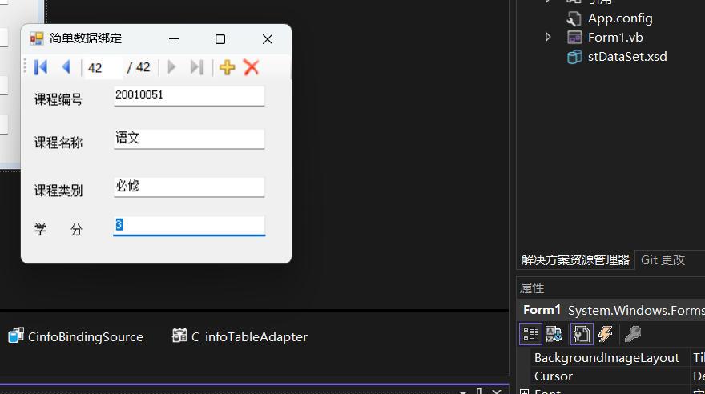
图8 通过顶部的导航条按钮，可以移动记录指针到数据表的开始、末尾、下一条、上一条记录
五、实验总结及心得
通过本次实验，明白了在VB（Visual Basic）中访问数据库，通常会使用微软的ADO（ActiveX Data Objects）技术，这是一种用于访问各种类型数据源的编程模型。进行本次的实验，帮助理解和掌握如何在VB中通过ADO连接数据库、执行SQL语句以及操作数据。在本次实验中，就用到了ADO.NET的核心组件Connections、Commands、DataSets。
在VB.NET中要向控件绑定一个数据源，就必须为该控件设置DataBinding属性。该属性可以访问ControlBindingsCollection类，该类对每一个控件的绑定进行管理，并且具有很多属性和方法。访问数据库并实现数据绑定是一种常见的操作。使用SqlDataAdapter对象的Fill方法可以从数据库中检索数据，并将结果填充到数据集(DataSet)对象中。使用数据集，我们可以实现简单的数据绑定来显示和操作数据库中的数据。

实验成绩评定表
序号 | 考核项目 | 分值分布 | 成绩
1 | 出勤与纪律情况 | 10
2 | 实验任务完成情况 | 40
3 | 实验报告质量 | 50
总分
指导教师签字

